Урок по теме «Траектория»
Раздел «Механика» (физика, 10 класс)

Лист учителя

Траектория — это линия, которую описывает движущийся объект (материальная точка) в пространстве с течением времени. Это может быть как прямая линия (прямолинейное движение), так и кривая (криволинейное движение), а её форма зависит от действующих на объект сил и начальных условий.

Введение
С изобретением в XIX веке пуль, вжимаемых в нарезы в каналах ствола под действием пороховых газов, развитие стрелкового оружия получило невиданный толчок к развитию. К началу Великой Отечественной войны основным стрелковым оружием РККА и Вермахта являлись винтовки и карабины с продольно скользящим затвором калибра 7,62 и 7,92 мм соответственно.

Задание 1
Найдите в зале № 3 образцы основного стрелкового оружия СССР и Германии. Составьте сравнительную таблицу характеристик, используя этикетаж.
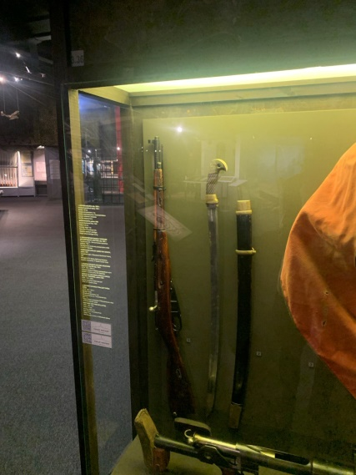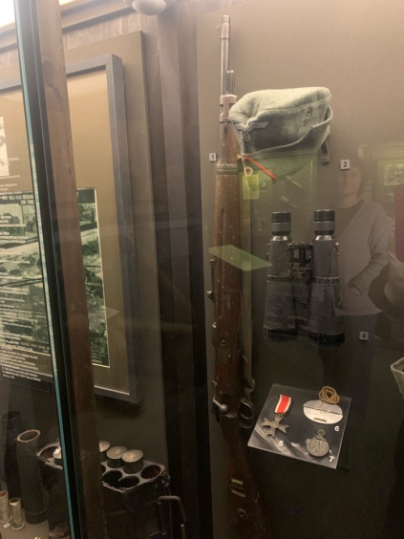
При стрельбе из винтовок в бою учитывается, что высота целей незначительна, для стрельбы по ним нужно, чтобы траектория, т.е. линия полета пули, не поднималась высоко над горизонтом. Это свойство траектории называется отлогостью. Чем более пологая траектория, тем на большем протяжении пуля будет поражать цель данной высоты, а, следовательно, тем меньшее влияние будут оказывать ошибки в определении расстояния.
Нам нужно рассмотреть, от чего зависит фигура траектории, описываемой пулей, и как построить чертеж средней траектории, а так же как измеряется и от чего зависит рассеивание отдельных точек попадания.

Раздел 1. Траектория в безвоздушном пространстве
Если предположить, что сопротивление воздуха не воздействует на полет пули, то нетрудно представить себе фигуру траектории, которую описала бы пуля, двигающаяся с известной начальной скоростью и под данным углом возвышения.
Предположим, что ось канала оружия направлена по линии АС (рис. 1), составляющей с горизонтом угол возвышения САВ, и пуля вылетает из ствола с начальной скоростью Аm, которая, например, равна 457,2 м/с. Если бы пуля двигалась в течение первой секунды по направлению АС, то она пролетела бы расстояние, равное начальной скорости; это расстояние мы обозначаем на схеме линией Аm. Но в течение первой секунды пуля должна приблизиться к поверхности земли на 4,87 см. Следовательно, по окончании первой секунды пуля будет находится не в точке m, а в точке $m_{1}$.
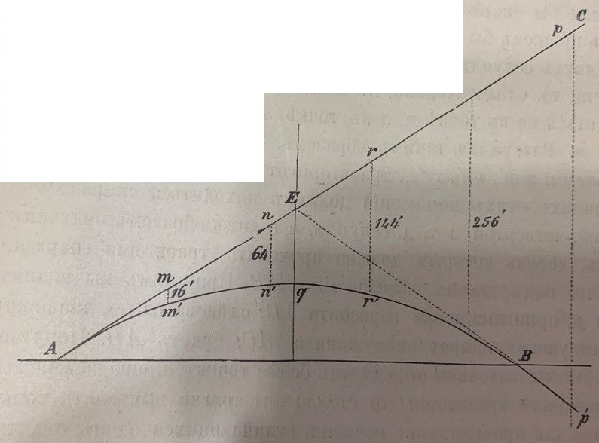

Задание 2
Нарисуйте схему полета пули в заданных условиях на время 2-3-х и более секунд. Чем закончится полет пули? Выведите формулу зависимости дальности полета пули от угла возвышения в безвоздушном пространстве.

Раздел 2. Действие, производимое сопротивлением воздуха на пулю. Потеря скорости
Если пуля продолговатая, остроконечная, но движется так, что ее длинная (продольная) ось постоянно совпадает с направлением движения, то, вне зависимости от того, будет ли пуля вращаться вдоль продольной оси или нет, сопротивление воздуха уменьшает скорость пули. Если же пуля движется не по направлению своей оси, а более или менее боком, то сопротивление воздуха, кроме уменьшения скорости, производит отклонение в сторону.
Предположим, что отклонений в сторону нет, и посмотрим, какое влияние производит на полет пули сопротивление воздуха в том случае, когда оно направлено прямо противоположно движению.
Потеря скорости тем меньше, чем больше вес пули и чем меньше сопротивление воздуха. Так как сопротивление воздуха зависит от скорости пули и площади ее поперечного сечения, потеря скорости уменьшается с увеличением веса и с уменьшением скорости и площади поперечного сечения.
Влияние веса и размера на потерю скорости вычисляют делением веса на площадь поперечного сечения.

Задание 3
Найдите в зале № 3 пулю от винтовочного патрона калибра 7, 92 мм (витрина 3.1). Ее вес – 14,9 г. Вес пули калибра 14,5 мм – 34,1 г. Соотношение потери скорости у этих пуль – 0,5 и 0,29 соответственно. Рассчитайте во сколько раз потеря скорости пули 7,62 мм меньше, чем 14,5 мм.

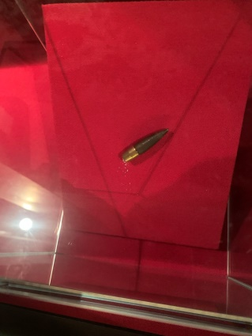

Ответ:
0, 5
0, 29 = 1, 7

Раздел 3. Траектория в воздухе.
Взяв за основу, что сопротивление воздуха только уменьшает скорость пули, можно использовать уже знакомую нам формулу разложения движения пули на два прямолинейных движения: по направлению начальной скорости и по вертикали.
Предположим, что линия АВ (рис.2) представляет горизонт; линия АС – ось оружия, составляющую с горизонтом угол возвышения САВ. Если на пулю не действует сила тяжести, то она двигается по направлению АС, но не равномерно, а замедленно – вследствие уменьшения скорости. Если начальная скорость Аа, то в течение первой секунды она пролетает расстояние Аb и т.д. Но так как на пулю действует сила тяжести, то она опускается точно так же, как в пустоте.
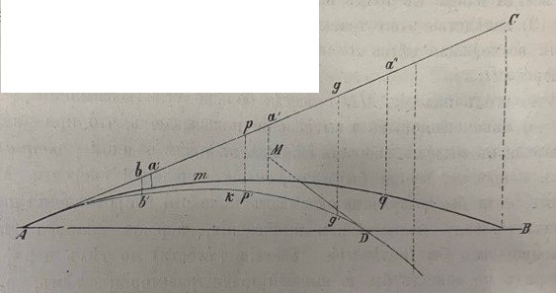
Таким образом, можно рассчитать ряд точек, через которые проходит траектория пули.

Задание 4
Перечислите факторы, влияющие на изменения траектории полета пули. Рассчитайте зависимость падения скорости от расстояния.

Приложение 1
В основных таблицах приведены данные, характеризующие траектории пуль при нормальных условиях стрельбы.
За нормальные (табличные) условия стрельбы принято считать следующие:
- цель находится на горизонте оружия;
- боковой наклон оружия отсутствует;
- давление воздуха 750 мм рт. столба;
- температура воздуха +15 $℃$;
- относительная влажность 50 %;
- температура заряда +15 $℃$;
- ветер отсутствует;
- угол вылета, начальная скорость и вес пули табличные.

